第61回中部電力市民スポーツ祭 6‐4
小学校用
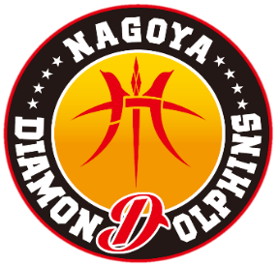
種 目 ミニバスケットボール
学校名 ＜ 区＞ TEL
監 督（引率者） 氏名 TEL － －
帯同審判 氏名 TEL － －
帯同審判 氏名 TEL － －
※ 帯同審判については、大会中責任をもって審判を行う方で、監督が兼ねても構いません。
※ 監督と帯同審判の方の連絡先は、大会当日に連絡の取れる連絡先をご記入ください。
参加チームは、
＜男子のみ・女子のみ・男女両方＞
↑どれかに○をおつけください。
※ 登録できるチームは１チームとし、部活動とクラブチームを兼ねて登録することはできない。

大会日程と学校行事が重なる場合は、以下にご記入ください。

万が一、大会日程と学校行事等が重なった場合、
＜棄権する・棄権しない＞
※ 棄権する･･･学校行事と重なるため、「２０対０で相手チームの勝ち」とする試合を行う。
※ 棄権しない･･･学校行事とは重なるが、大会参加が認められているので、試合を行う。

上記のとおり、参加を申し込みます。 令和 元 年 月 日
（あて先）市民スポーツ祭実行委員会 学校名
校長名 印
※ 申し込みをする際は、学校行事等あらかじめ分かっている予定をよくご確認の上、大会運営に支障が出ないようにしてください。
※ 各チームで審判・オフィシャルのご協力いただき、大会運営を行っています。各チームの割り当てを確認し、当日の大会運営に支障が出ないようにしてください。
※ 申込時の個人情報については、個人情報の保護法令を厳守し、主催者の個人情報保護方針に基づいて参加者の個人情報を取り扱うものとする。
※ 大会出場中の映像・写真・記事・記録等のテレビ・新聞・雑誌・インターネット等への掲載権は主催者に属するものとする。
※ 協賛／名古屋市ダイヤモンドドルフィンズ スポーツデポ砂田橋店
締め切り１０月４日（金）【必着】までに申し込むこと

